?
DOMAINE |  | Education Physique et Sportive
COMPETENCE SPECIFIQUE CIBLEE |  | Adapter ses déplacements à différents types d'environnement  - dans des formes d'actions inhabituelles mettant en cause l'équilibre;  - dans des milieux ou sur des engins instables variés  - dans des environnements progressivement éloignés et chargés d'incertitude
COMPETENCES DU SOCLE COMMUN |  | Compétences sociales et civiques  - Respect de soi et des autres  - Respect des règles de la vie collective  - Echanger, argumenter sur sa pratique  - Coopérer avec un ou plusieurs camarades | Autonomie et initiative  - Respecter des consignes simples en autonomie  - Montrer une certaine persévérance  - Savoir s’auto évaluer sur des situations simples  - S’impliquer dans un projet individuel ou collectif  - Se respecter en respectant les principales règles d’hygiènes de vie
ACTIVITE SUPPORT |  | SAUVETAGE
Savoirs constitutifs de la compétence et contribution du sauvetage à l’acquisition de la compétence
 | SAVOIRS CONSTITUTIFS  de la COMPETENCE |  | CONTRIBUTION DU SAUVETAGE à  la CONSTRUCTION de la COMPETENCE
Apprentissages pratiques | - entrer dans l’eau,  - s’équilibrer,  - se déplacer en surface,  - s’immerger |  | - entrer en sautant ou en plongeant,  - se déplacer horizontalement en surface puis verticalement en profondeur,  - enchaîner divers équilibres,  - passer de « bloquer sa respiration » à « maîtriser l’apnée dynamique »
Contenus cognitifs | - Prendre des informations sur le milieu, sur les autres.  - Identifier les obstacles  - Connaître ses possibilités et ses limites en regard du milieu  - Se repérer et s’orienter  - Prendre des indices.  - Se représenter l’espace exploré |  | - Gérer ses émotions face à un environnement inhabituel,  - Maîtriser le déplacement dans les différentes dimensions du milieu aquatique,  - Réaliser des actions motrices complexes : plongeon canard, rétropédalage,  - Prendre des informations visuelles en surface et en profondeur,  - Varier les modes de respiration,  POUR POUVOIR EFFICACEMENT VENIR EN AIDE A UNE PERSONNE EN DETRESSE.
competences attendues en fin de cycle D’APPRENTISSAGE | Palier 1 (fin de CE1) : Se déplacer sur une quinzaine de mètres sans aide à la flottaison et sans reprise d'appuis.  Effectuer un enchaînement d'actions sans reprise d'appuis, en moyenne profondeur, amenant à s'immerger en sautant dans l'eau, à se déplacer brièvement sous l'eau (par exemple pour passer sous un obstacle flottant) puis à se laisser flotter un instant avant de regagner le bord.  Palier 2 (fin de CM2) : Se déplacer sur une trentaine de mètres sans aide à la flottaison et sans reprise d'appuis. Par exemple, se déplacer sur 25 mètres, effectuer un virage, une coulée et une reprise de nage pour gagner le bord.  Enchaîner, sans reprise d'appuis, un saut ou un plongeon en grande profondeur, un déplacement orienté en immersion (par exemple pour passer dans un cerceau immergé) et un sur-place de 5 à 10 secondes avant de regagner le bord.

Entrer dans l’activité  Situations globales  Découvrir et comprendre l’activité, plaisir d’agir, de faire.  Mise en place des règles : de jeu, de sécurité, de vie | 1 séance (S1)  - Atelier 1 : les déplacements  - Les déménageurs  - Le relais des déménageurs  - Atelier 2 : Les immersions  - Le petit Poucet aquatique  - La pêche aux anneaux  - Atelier 3 : Les entrées  - Comme au cinéma | EVALUATION DIAGNOSTIQUE
Se situer  Situation de référence  Le point des connaissances sur soi et sur l’activité | 1séance (S2)  L’apprenti sauveteur | EVALUATION DIAGNOSTIQUE
Apprendre et progresser  Situations d’apprentissage  Structuration, amélioration des conduites motrices | 3 séances (S3, S4, S5)  - Atelier 1 : les déplacements  - Le rétropédalage  - Atelier 2 : Les immersions  - Les transporteurs sous-marins  - Le parcours aquatique multi-hauteurs  - Atelier 3 : Le plongeon canard | EVALUATION FORMATIVE
Mesurer les progrès  Situation de référence  Bilan des savoirs construits | 1 séance (S6)  - Le ticket sauveteur | EVALUATION SOMMATIVE

Travaux possibles avant et après la séance d’EPS
Dire lire écrire, vivre ensemble, interdisciplinarité

Avant la séance | Séances d’EPS  Par étapes | Après la séance
Identifier :  Les connaissances et les représentations de l’activité, vécu antérieur…  Les enjeux émotionnels : appréhension, envie, rejet…  Présenter :  Les règles essentielles pour vivre l’activité (sécurité, réglementation, hygiène…)  L’organisation de la séance S1  Introduire :  Le lexique spécifique de l’activité  Système de traces écrites (cahier du sauveteur)  Les différents rôles sociaux | Entrer dans l’activité  Situations globales,  Découvrir l’activité, plaisir d’agir, de faire | Revenir sur :  Les émotions ressenties ;  Les échecs et les réussites ;  Les règles de sécurité, de jeu, de vie  Compléter :  Le cahier du « sauveteur»
Codifier et fixer :  Le dispositif, l’aménagement, (schémas, affiches…), les règles de jeu, les consignes  Introduire :  Les outils d’analyse: grille(s) d’observation(s), de résultats… | Se situer  Situation de référence  Bilan des connaissances sur soi et sur l’activité | Identifier :  Les réussites, les échecs donc les besoins collectivement et individuellement  Compléter :  Le cahier du « sauveteur»
Définir :  Un projet d’action (collectif et/ou individuel) pour progresser  Présenter :  Les ateliers mis en place (tâches)  Construire ou utiliser:  Les outils d’évaluation formative : grille(s) d’observation(s), de résultats | Apprendre et progresser  Situations d’apprentissage  Structuration, amélioration des conduites motrices | Suivre et faire vivre :  Le projet d’action (collectif et/ou individuel)  Développer :  Les connaissances sur l’activité: actualité, histoire, culture…  Relier :  Les apprentissages en EPS aux autres domaines disciplinaires de l’école  Compléter :  Le cahier du « sauveteur »
Revenir sur :  Le dispositif, l’aménagement, (schémas, affiches…)  Les outils d’analyse: grille(s) d’observation(s), de résultats… | Mesurer les progrès  Situation de référence  Bilan des savoirs construits | Revenir sur :  Les résultats collectifs et/ou individuels ; comparaison avec SR1  Les projets d’action (bilans)  Identifier :  Les progrès réalisés collectivement et individuellement  Compléter :  Le cahier du « sauveteur»

S1 : Entrer dans l’activité

Relais
nautique
Petit Poucet aquatique
Les acrobates aquatiques

Entrées
Immersions
Déplacements

Relais Déménageurs (1)
La pêche aux anneaux
Comme au cinéma !

Déroulement, organisation :

Les élèves sont répartis en 3 groupes.
Les groupes tournent sur tous les ateliers pendant la séance (10/12min par atelier).

Immersions (en petite profondeur) :
Les 2 jeux proposés peuvent être mis en place en parallèle ou l’un après l’autre.

Déplacements (en moyenne profondeur) :
Les 2 jeux se complètent. La situation 1 (les déménageurs) se réalise en équipe mais sans collaboration apparente. La situation 2 (relais nautique) vise la collaboration et la stratégie. Elles peuvent être mises en place l’une à la suite de l’autre.

Entrées (en grande profondeur) :
La situation proposée vise l’aisance des élèves s’équilibrer suite à des entrées variées dans l’eau. Elle peut être complétée par «les acrobates aquatiques».

ETAPE 1 : Entrer dans l’activité
S1 : Les déménageurs

But : transporter des objets, hors de l’eau, d’un point à un autre.

Objectifs d’apprentissage : utiliser le rétropédalage.
Dispositif
Atelier 1 sur le plan
Des objets : anneaux, balles, tuyaux…
Planches de flottaison
Organisation :
Constituer 2 équipes de 4 joueurs.

Règles du jeu
Au signal, chaque joueur prend 1 objet sur le bord du bassin et le transporte sur le bord opposé. Une fois l’objet déposé, le joueur retourne chercher un nouvel objet.
La première équipe ayant transporté tous les objets, fait arrêter le jeu.
Seuls les objets parvenus secs de l’autre côté sont comptabilisés.

Critères de réussite
Ne pas mouiller les objets.
Réussir plusieurs allers retours.
Adopter la bonne posture pour maintenir facilement l’objet hors de l’eau.

Evolution du jeu
Vers le relais nautique

Variables
distance / nombre de joueurs

Variantes :
• Le jeu est chronométré. A la fin du temps, on comptabilise le nombre d’objets transportés.

ETAPE 1 : Entrer dans l’activité
S1 : Le relais nautique

But : s’organiser à plusieurs pour transporter un objet flottant d’un point à un autre.

Objectifs d’apprentissage : utiliser le rétropédalage.
Dispositif
Atelier 1 sur le plan
Des objets flottants
Planches de flottaison.

Nageur 1 : rechercher l’objet, le transporter jusqu’au nageur 2 qui attend sur place dans l’eau.
Nageur 2 : saisit l’objet apporté par le nageur 1 et le transporte jusqu’au nageur 3 qui attend sur place dans l’eau.
Nageur 3 : saisit l’objet apporté par le nageur 2 et le transporte jusqu’au nageur 4 qui attend sur place dans l’eau.
Nageur 4 : saisit l’objet et le transporte jusqu’à l’arrivée.
Organisation :
Constituer 2 équipes de 4 joueurs.

Règles du jeu
Au signal, après vous être organisé, le nageur 1 entre dans l’eau, récupère un objet, le transporte au nageur 2, qui rejoint le nageur 3, puis le 4. Les nageurs 2, 3 et 4 sont dans l’eau au départ du jeu et attendent (tiennent en équilibre) l’arrivée de l’objet.
La première équipe ayant transporté tous les objets, fait arrêter le jeu.
Seuls les objets parvenus secs de l’autre côté sont comptabilisés.

Critères de réussite
Ne pas mouiller les objets.
Adopter la bonne posture pour maintenir facilement l’objet hors de l’eau.

Variables
distance entre les nageurs / nombre de joueurs
objets immergés

Variantes :
• Le relais nautique à 3 anneaux :
Nageur 1 entre dans l’eau, récupère l’objet 1 au fond de l’eau et le transporte jusqu’au nageur 2.
Nageur 2 saisit l’objet 1, récupère l’objet 2 au fond de l’eau et les transporte jusqu’au nageur 3.
Nageur 3 saisit les objets 1 et 2, récupère l’objet 3 au fond de l’eau et les transporte à l’arrivée.

ETAPE 1 : Entrer dans l’activité
S1 : Le Petit Poucet aquatique

But : repérer des objets immergés et suivre le parcours qu’ils matérialisent.

Objectifs d’apprentissage : s’immerger.
Dispositif
Atelier 2 sur le plan
Des anneaux lestés de différentes couleurs
(1 couleur par parcours).
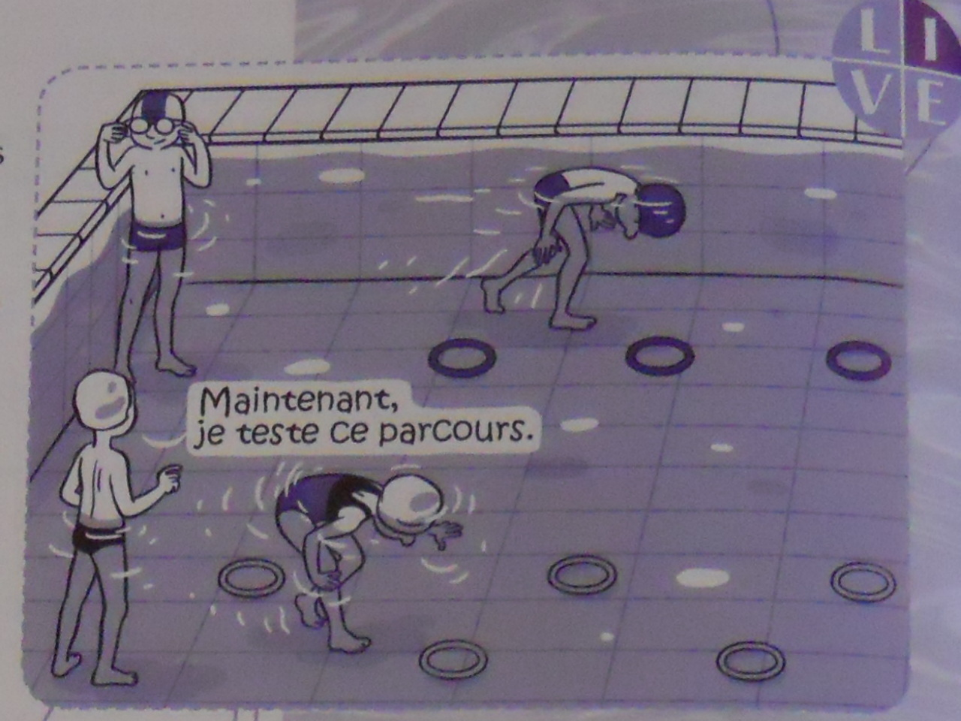
Organisation :
Des parcours constitués d’anneaux immergés de la même couleur. Parcours ligne droite ou simulant un slalom.

Consignes
En petite profondeur (entre 0,80m et 1,20m), l’élève doit suivre, en immergeant la tête et en ouvrant les yeux, un parcours d’environ 10 mètres jalonné d’anneaux lestés de la même couleur.
Chaque élève essaiera les différents parcours.

Critères de réussite
Je réussis à suivre le parcours en reprenant de l’air 2 fois au maximum.

Variables
distance entre les anneaux / nombre d’anneaux / immersion plus ou moins profonde.

ETAPE 1 : Entrer dans l’activité
S1 : La pêche aux anneaux

But : s’immerger pour récupérer au fond de l’eau des anneaux lestés.

Objectifs d’apprentissage : s’immerger.
Dispositif
Atelier 2 sur le plan
3 anneaux lestés de couleurs différentes par duo d’élèves.
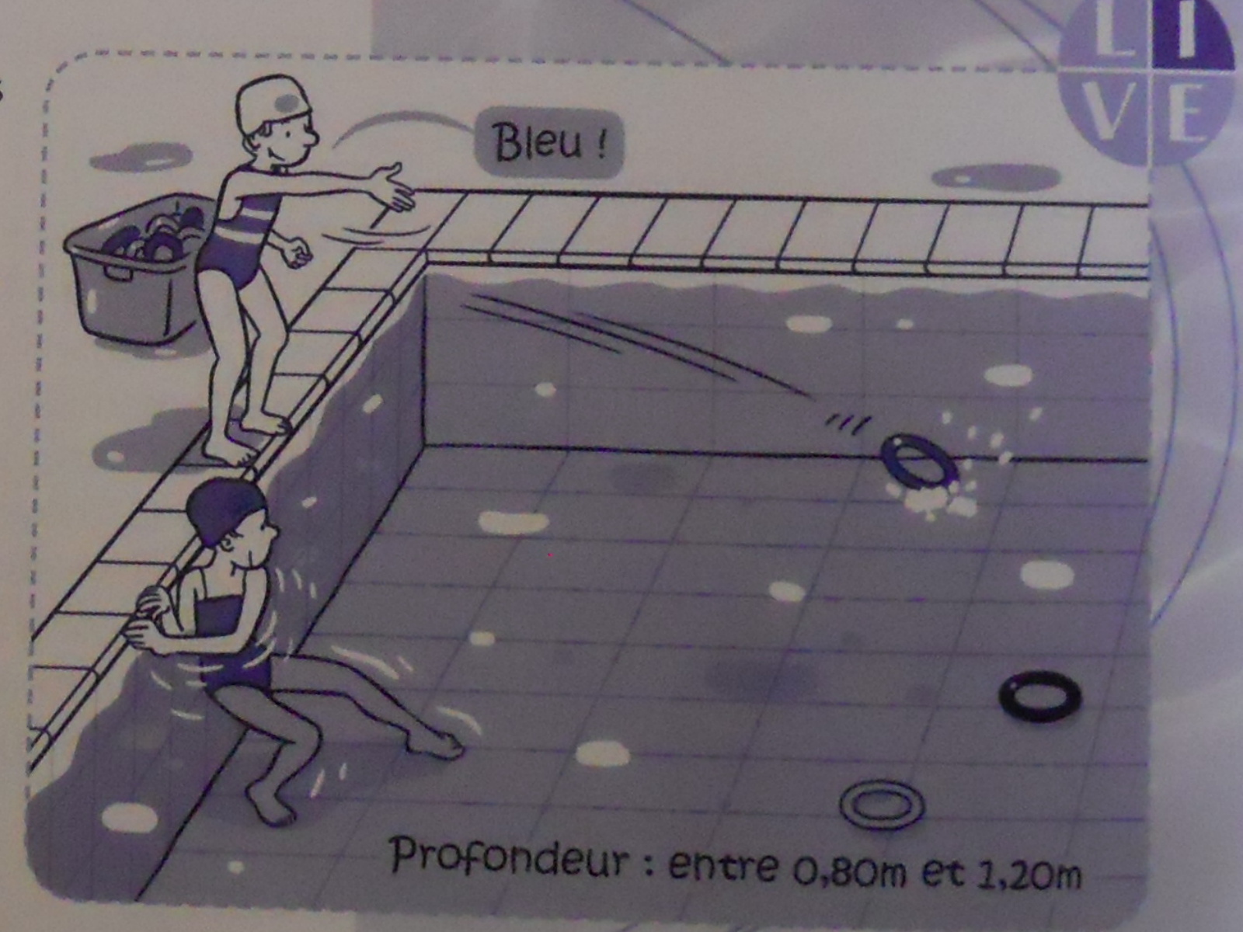
Organisation :
1 lanceur sur le bord du bassin.
1 pêcheur dans l’eau à hauteur de son lanceur.

Consignes
En petite profondeur (entre 0,80m et 1,20m), les élèves sont par 2 (un lanceur, un pêcheur).
Depuis le bord du bassin, le lanceur jette 3 anneaux à 2 ou 3 mètres du bord (repère de distance avec un plot sur le bord du bassin). Dès que les anneaux sont stabilisés au fond du bassin, le lanceur annonce au pêcheur la couleur de l’anneau à récupérer.
Le pêcheur récupère l’anneau annoncé. Il ne dispose que de 2 tentatives pour y parvenir.
Les élèves inversent les rôles.

Critères de réussite
Je remonte au moins 3 anneaux sur 5 tentatives.

Variables
distance de lancer des anneaux / nombre d’anneaux de couleurs différentes / immersion plus ou moins profonde.

Variantes :
Le pêcheur saute du bord du bassin.

ETAPE 1 : Entrer dans l’activité
S1 : Comme au cinéma !

But : Oser se laisser tomber dans l’eau.

Objectifs d’apprentissage : entrer dans l’eau.
Dispositif
Atelier 3 sur le plan
Les élèves se répartissent le long du bord en prenant des distances bras écartés. Ils posent un repère au sol (planche, plot…)
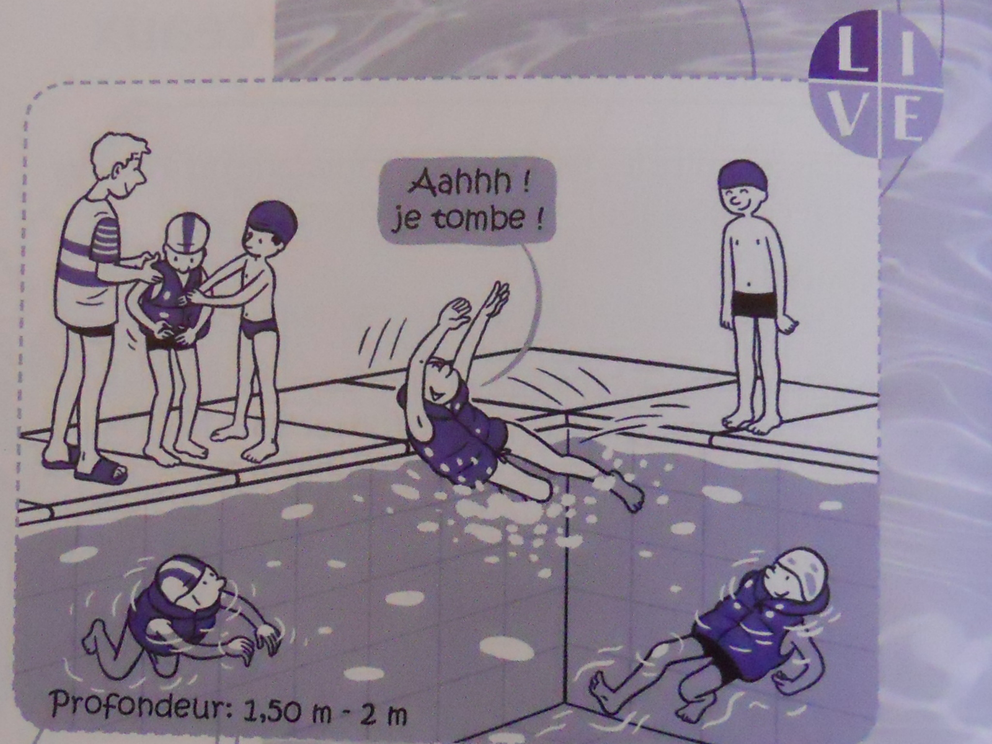
Organisation :
1 lanceur sur le bord du bassin.
1 pêcheur dans l’eau à hauteur de son lanceur.

Consignes
En moyenne profondeur (entre 1.50m et 2.00m), l’élève se déplace le long du bassin et simule une chute dans l’eau comme s’il avait été poussé.
Il peut être équipé d’un gilet de sauvetage pour s’habituer et apprendre à se déplacer avec ce type de matériel.

Critères de réussite
J’accepte de chuter dans l’eau.

Variantes :
Les élèves peuvent être équipés de gilet de sauvetage et prennent l’habitude d’évoluer avec.
Les élèves proposent différentes façons de tomber dans l’eau : ils les montrent et les proposent aux autres.
Le parcours de retour vers le bord du bassin comporte un obstacle par-dessous lequel il faut passer (ligne d’eau, tapis flottant…)

ETAPE 1 : Entrer dans l’activité
S1 : Les acrobates aquatiques

But : Apprendre à changer d’orientation pour être à l’aise sous l’eau.

Objectifs d’apprentissage : s’équilibrer.
Dispositif
Atelier 3 sur le plan
Les élèves se répartissent dans l’espace de l’atelier.

Organisation :
Les élèves sont répartis dans l’eau suffisamment éloignés pour ne pas se gêner. Ils réalisent différentes acrobaties sous l’eau.

Consignes
En grande profondeur (1,50m et 2m) :
- tourner sur soi-même en avant, en arrière (roulade)
- tourner sur soi-même sur le côté (« la baguette de pain »)
- se laisser flotter entre deux eaux
- s’allonger au fond du bassin…

Critères de réussite
Je réalise au moins 3 figures acrobatiques différentes.

Variantes :
Les élèves enchaînent plusieurs figures, les unes à la suite des autres.

ETAPE 2 : Se situer
TEMPS 1

Atelier 1 : Entrées déplacements objets hors de l’eau (rétropédalage)
Atelier 3 : Entrées + déplacements en durée
Atelier 2 : Entrées, immersion grande profondeur

Entrer par l’échelle ou sauter du bord ou du plot - déplacement – immersion (objets petite profondeur) – déplacement avec objet hors de l’eau – sortir par l’échelle
Entrer sauter du bord - déplacement – immersion (objets grande profondeur petit bain) – déplacement avec objet hors de l’eau – sortir par l’échelle
Entrer sauter du plot - déplacement – immersion (objets moyenne profondeur grand bain) – déplacement avec objet hors de l’eau – sortir par l’échelle

Entrer plonger du plot ou du bord - déplacement – immersion (objets grande profondeur grand bain) – déplacement avec objet hors de l’eau – sortir par l’échelle

Découpe l’atelier que tu choisis
1
2
3
4
TEMPS 2

ETAPE 2 : Se situer

Avant en classe :
- Présenter le déroulement de la séance.
- Constituer les binômes pour le temps 2 (évaluation).
- Chaque élève choisit et découpe le parcours qu’il souhaite réaliser et qu’il pense réussir (bande du plan de bassin et bande de la grille d’observation).

Pour la séance :
Apporter les bandes de la grille d’observation et des crayons.

Pendant la séance :
La séance se déroule en 2 temps :

Temps 1 : 3 ateliers :
Atelier 1 : entrée + déplacement objet hors de l’eau (rétropédalage)
Atelier 2 : entrée + immersion
Atelier 3 : entrée + déplacement en durée.

Les élèves tournent, en autonomie, sur tous les ateliers.

Temps 2 : enchaînement des actions « L’apprenti sauveteur »
4 parcours « sauvetage » de difficultés différentes
- entrées : par l’échelle, par le bord, par le plot, en plongeant
- déplacement d’objets hors de l’eau plus ou moins longs
- immersions en plus ou moins grande profondeur
- déplacements en durée plus ou moins longs.

Les élèves sont par 2.
Le nageur réalise l’enchaînement des actions qu’il a choisi en classe.
L’observateur suit le nageur et valide la réalisation des actions (grille pour l’observateur).

ETAPE 2 : Se situer

Grille pour l’observateur

Parcours 1 | J’entre par l’échelle ou je saute du bord ou du plot. | Je me déplace sans reprendre d’appui. | Je récupère un objet immergé en petite profondeur. | Je me déplace en conservant l’objet hors de l’eau (petite distance)
O = réussi
X = échec

Parcours 2 | Je saute du bord ou du plot. | Je me déplace sans reprendre d’appui. | Je récupère un objet immergé en moyenne profondeur (petit bain). | Je me déplace en conservant l’objet hors de l’eau (petite distance)
O = réussi
X = échec

Parcours 3 | Je saute du bord ou du plot. | Je me déplace sans reprendre d’appui. | Je récupère un objet immergé en moyenne profondeur (grand bain). | Je me déplace en conservant l’objet hors de l’eau (moyenne distance)
O = réussi
X = échec

Parcours 4 | Je plonge du plot ou du bord. | Je me déplace sans reprendre d’appui. | Je récupère un objet immergé en grande profondeur. | Je me déplace en conservant l’objet hors de l’eau (grande distance)
O = réussi
X = échec

ETAPE 3 : Apprendre et progresser

Aménagement S3 S4 S5

Atelier 1 : Plongeon canard J5
Atelier 3 : Parcours aquatique en multi hauteur J2
Atelier 2 : Rétropédalage J3 Camarade en détresse J4
Atelier 4 : Les transporteurs sous marins J1

ateliers aménagés S3 S4 S5
Apprendre et progresser
FICHE J1 : LES TRANSPORTEURS SOUS MARINS
But :
S’immerger et se déplacer sous l’eau

Objectifs d’apprentissage :
Augmenter la distance de déplacement.
Plonger en canard.
Effectuer des déplacements efficaces sous l’eau.

Dispositif

Matériel :
- 2 grands cerceaux lestés.
- 5 ou 6 objets lestés à transporter .
Consignes :
Par équipe de 5 ou 6. Au signal, le premier de chaque équipe récupère un objet placé au fond dans le premier cerceau et le transporte sous l’eau jusqu’au deuxième cerceau. Le prochain équipier part lorsque son camarade sort de l’eau sur le bord opposé.

Critères de réalisation :
Entrer dans l’eau en plongeant.
Récupérer l’objet en utilisant le plongeon canard.
Transporter l’objet sans remonter à la surface .
Se déplacer le plus vite possible sous l’eau

Critères de réussite :
Mon équipe a fini le parcours en premier.

Variantes :
Masse et volume des objets transportés ;
Distance entre les cerceaux.

ateliers aménagés S3 S4 S5
Apprendre et progresser
FICHE J2 : LE PARCOURS AQUATIQUE MULTI HAUTEUR
But :
S’immerger et se déplacer sous l’eau en variant les hauteurs de déplacements.

Objectifs d’apprentissage :
Augmenter la distance de déplacement.
Plonger en canard.
Effectuer des déplacements efficaces sous l’eau.
Maîtriser les changements d’orientation horizontal et vertical sous l’eau.

Dispositif :
Materiel :
- 10 cerceaux lestés à différentes hauteurs.
Consignes :
Deux parcours sont installés. Chaque parcours est constitué de cerceaux lestés repartis selon des hauteur différentes. Il faut réaliser le premier parcours proposé en passant dans tous les cerceaux sans remonter à la surface puis ensuite effectuer le deuxième parcours de la même façon.

Critères de réalisation :
Entrer dans l’eau en plongeant.
Se déplacer et se repérer sous l’eau

Critères de réussite :
Réussir au moins 3 fois chaque parcours sur 5 essais proposés.

Variantes :
Nombre de cerceaux
Distance entre les cerceaux.
Profondeur d’immersion des cerceaux

ateliers aménagés S3 S4 S5
Apprendre et progresser
FICHE J3 : LE RETROPEDALAGE
But :
Se maintenir sur place et se déplacer en arrière grâce au rétropédalage.

Objectifs d’apprentissage :
Se déplacer en arrière en rétropédalage.
Enchaîner efficacement des changements d’orientation.

Dispositif
Matériel :
Une planche ou une frite pouvant servir de support.

Consignes :
En moyenne ou en grande profondeur, faire des cercles avec les pieds. Un pied tourne dans le sens des aiguilles d’une montre, l’autre tourne dans le sens inverse. Les bras écartés servent à s’appuyer sur l’eau.

Critères de réalisation :
Se déplacer en arrière en surface.

Critères de réussite :
Réussir à se déplacer sur un distance de 3 mètres.

Variantes :
.

ateliers aménagés S3 S4 S5
Apprendre et progresser
FICHE J4 : CAMARADE EN DETRESSE !
But :
Réinvestir la technique du rétropédalage.

Objectifs d’apprentissage :
Se déplacer en arrière en rétropédalage.
Enchaîner efficacement des changements d’orientation.

Dispositif
Par 2
Matériel :
Une ceinture pour l’élève « en détresse ».

Consignes :
En moyenne ou en grande profondeur, l’élève porteur de ceinture simule une situation de détresse. Son coéquipier plonge, nage pour lui porter secours et doit le ramener au bord en utilisant la technique du rétro pédalage.

Critères de réalisation :
Se déplacer en arrière en surface.

Critères de réussite :
Réussir à ramener son camarade au bord en utilisant la technique du rétro pédalage.

Variantes :
Travailler en confrontation avec plusieurs équipes .
Varier la distance.

ateliers aménagés S3 S4 S5
Apprendre et progresser
FICHE J5 : A LA RECHERCHE DU MANNNEQUIN
But :
Réinvestir la technique du rétropédalage.

Objectifs d’apprentissage :
Se déplacer en arrière en rétropédalage.
Maîtriser les temps d’inspiration et d’expiration.

Dispositif
Matériel :
- Mannequin ou croix lestée

Consignes :
Le mannequin ou la croix lestée sont immergés en moyenne ou en grande profondeur. L’élève se déplace jusqu’au mannequin (ou la croix lestée), effectue un plongeon canard, remonte le mannequin (ou la croix lestée)puis le relache et nage jusqu’au bord.

Critères de réalisation :
Se déplacer en nage ventrale.
S’immerger en plongeon canard.

Critères de réussite :
Réussir 3 fois sur essais

Variantes :
Varier la distance.
Varier la taille des objets.

ETAPE 3 : Mesurer les progrès

Sauvetage S6 Ticket sauveteur 1, 2, 3,4
Sauter ou plonger du bord ou du plot - Se déplacer en surface – Effectuer un plongeon canard – Saisir un anneau lesté et le remonter à la surface – Ramener son camarade sur l’autre bord du bassin - Distance totale 25m
Sauter ou plonger du bord ou du plot - Se déplacer en surface jusqu’à l’autre bord puis revenir - Effectuer un plongeon canard – Saisir la croix et la remonter à la surface – Ramener la croix au point de départ – Distance totale 50m

1
2
3
4
Sauter ou plonger du bord ou du plot - Se déplacer en surface – Effectuer un plongeon canard – Saisir un anneau lesté et le remonter à la surface – Ramener son camarade au point de départ – Distance totale 30m
Sauter ou plonger du bord ou du plot - Se déplacer en surface jusqu’à l’autre bord puis revenir - Effectuer un plongeon canard – Saisir le mannequin et le remonter à la surface – Ramener le mannequin au point de départ – Distance totale 50m

ETAPE 3 : Mesurer les progrès

Avant en classe :
- Présenter le déroulement de la séance.
- Constituer les binômes pour le temps 2 (évaluation).
- Chaque élève choisit et découpe le parcours qu’il souhaite réaliser et qu’il pense réussir (bande du plan de bassin et bande de la grille d’observation).

Pour la séance :
Apporter les bandes de la grille d’observation et des crayons.

Pendant la séance :
La séance se déroule en 2 temps :

Temps 1 : 3 ateliers :
Atelier 1 : entrée + déplacement objet hors de l’eau (rétropédalage)
Atelier 2 : entrée + immersion
Atelier 3 : entrée + déplacement en durée.

Les élèves tournent, en autonomie, sur tous les ateliers.

Temps 2 : enchaînement des actions « L’apprenti sauveteur »
4 parcours « sauvetage » de difficultés différentes
- entrées : par l’échelle, par le bord, par le plot, en plongeant
- déplacement d’objets hors de l’eau plus ou moins longs
- immersions en plus ou moins grande profondeur
- déplacements en durée plus ou moins longs.

Les élèves sont par 2.
Le nageur réalise l’enchaînement des actions qu’il a choisi en classe.
L’observateur suit le nageur et valide la réalisation des actions (grille pour l’observateur).

Grille pour l’observateur

Parcours 1 | Entrer du bord ou du plot | Se déplacer en surface | Effectuer un plongeon canard  Saisir un anneau lesté et le remonter à la surface | Ramener son camarade sur l’autre bord du bassin
O = réussi
X = échec

Parcours 2 | Entrer du bord ou du plot | Se déplacer en surface | Effectuer un plongeon canard Saisir un anneau lesté et le remonter à la surface | Ramener son camarade au point de départ
O = réussi
X = échec

Parcours 3 | Entrer du bord ou du plot | Ramener la croix au point de départ | Effectuer un plongeon canard Saisir la croix et la remonter à la surface). | Ramener la croix au point de départ
O = réussi
X = échec

Parcours 4 | Entrer du bord ou du plot . | Ramener la croix au point de départ | Effectuer un plongeon canard Saisir le mannequin et le remonter à la surface | Ramener le mannequin au point de départ
O = réussi
X = échec

